# Consignes

* **Les réponses doivent être d’une couleur différente aux questions *(surtout pas de rouge)***
* **Les réponses doivent être à la suite des questions.**
* **Si vous n’avez pas répondu à une question la surligner en jaune**
* **Vous pouvez compléter vos réponses par des schémas**
* **Pensez à une mise en forme propre pour le correcteur**
* **Toute triche sera sanctionnée.**

***Le non-respect des consignes suivantes sera pénalisant pour la note finale !!!***

Une fois terminé, compressez le dossier contenant vos travaux (fichier sujet, Packet Tracer, procédure) au format zip, rar ou 7z.

Vous devrez **renommer le fichier sujet et le dossier** de la manière suivante :

* **Nom-prénom -Rea03-TSSRXXXX (XXXX = Numero de votre session ex : TSSR-1904)**

# Mise en situation

Engineer Aero est une société construisant des prototypes d’avions afin de trouver le futur modèle à commercialiser. Ils réalisent des plans, des essais et construisent des maquettes avant de construire le prototype. Ils ont donc du matériel informatique pour gérer tout ça.

Jack est le directeur de la société. Vala est son assistante personnelle.

Samantha est responsable des ressources humaines, tandis que Daniel est responsable des services techniques.

Tealc est dessinateur, c’est lui qui réalise les plans. Aiden et Teyla sont maquettistes, ils réalisent les maquettes des avions. John, Rodney et Eliza sont ingénieurs, ils créent et travaillent sur les prototypes d’avions et réalisent les essais.

**ÉTUDE DE CAS**

Questions :

Daniel, responsable des services techniques, désire quelques précisions concernant le réseau de l’entreprise. Il a entendu parler des « classes d’adresses » et souhaiterait en apprendre plus dessus.

* 1. Expliquez les notions de Classless/Classful et leurs caractéristiques

L’adressage Classless permet de modifier le masque si nécessaire, ce qui lui permet de s’adapter lorsque l’on fait de la segmentation par hôte par exemple. Le Classful lui garde le même masque ce qui ne permet pas une adaptation en fonction du nombre de clients. Il permet toutefois, un ajout possible de clients dans le futur au vu de ses grandes plages d’adresse disponible, là où le Classless va bloquer a un nombre maximum et donc il va falloir changer de sous réseau si dans le futur on veut rajouter des machines.

* 2. Expliquez les intérêts à segmenter un réseau.

Segmenter permet de sécuriser un peu plus notre réseau. En déterminant un sous réseau avec un nombre exacte d’ip disponible les failles comme celle du middle man par exemple sont moins probable car si toutes les adresses ip disponible sont déjà attribués alors une personne extérieure ne pourra pas s’introduire. Cela peut permettre aussi de gérer le flux de machines connectées en simultané et donc contrôler la bande passante utilisée.

Dans sa curiosité inébranlable Daniel viens vers vous pour en apprendre plus sur les adresses IP.  
Il souhaiterait comprendre :

* 3. Les différences entre les IPv4 et IPv6

L’IPv4 utilise 32 bits et l’IPv6 utilise 128 bits pour former une adresse IP. Même si l’IPv4 permet un grand nombre d’ip possible l’IPv6 lui assure un nombre d’adresse ip possible plus de mille fois plus grand.

* 4. Le but du masque de sous-réseau

Le masque de sous réseau va permettre de segmenter un réseau en différents sous réseaux.

* 5. La différence entre une passerelle et une interface  
  L’interface c’est l’élément physique, elle ne fait aucun travail logique. La passerelle elle permet le routage.

Vous essayez de lui faire comprendre que votre temps est précieux mais il commence à douter de vos compétences.

* 6. Pour qu’il vous laisse tranquille donnez-lui la dernière adresse utilisable du sous-réseau 192.168.15.16 /28

192.168.15.30

Ne comprenant plus rien de ce que vous lui dites, Daniel s’en va en marmonnant…   
Vous pensiez avoir un peu de temps pour avancer dans votre travail mais un de vos collègues surgit d’un coin de couloir. C’est Ronald un des nouveaux stagiaires, il veut que vous lui expliquiez quelques notions qu’il ne comprend pas tellement sur le DHCP (pour ne pas dire tout…).

* 7. Quel est le but du service DHCP ?

Le DHCP permet d’attribuer de façon automatique une adresse ip dans une plage d’adresse précise, le masque, le DNS par défaut, et sa passerelle. Il enregistre les informations de configuration pour ensuite les transmettre une fois demandé par une machine.

* 8. Expliquez-lui le fonctionnement des échanges de requêtes entre un poste client et un serveur DHCP

Il y a 4 phases qui forment l’acronyme DORA :

D : Discovery, le pc client envoie une requête pour découvrir qui est le DHCP  
O : Offer, le serveur DHCP répond avec une configuration possible   
R : Request, le client alors demande l’attribution de cette configuration   
A : Acknowledge, le DHCP attribue la configuration au client

* 9. Citez et définissez les éléments à paramétrer dans une étendue DHCP

Il faut définir la passerelle par défaut du cote client, le DNS par défaut, la première adresse ip que l’on veut utiliser, et le masque de réseau ou sous réseau afin de définir aussi le nombre d’adresse disponible.

Vous le laissez seul avec ses notes en espérant qu’il ne revienne pas vers vous avant un bon moment…  
Vous mettez de côté cette histoire et décidez de vous diriger vers le bureau de Samantha. Elle n’arrive plus à accéder à internet. Pour procéder à la résolution de son souci vous décidez de remonter le modèle OSI.

* 10. Récitez les différentes couches du modèle OSI

7-Application 6-Presentation 5-Session 4-Transport 3-Reseau 2-Liaison 1-Physique

Il vous semble qu’il manque un paramètre dans la configuration IP.

* 11. Donnez les paramètres IP nécessaires à un poste client pour naviguer sur Internet.

Le PC client a besoin d’une adresse IP privée, d’un masque, de la passerelle par défaut, et du DNS.

* 12. Est-il possible d’avoir plusieurs passerelles disponibles dans un sous-réseau ?

Non

Vous résolvez le problème de Samantha mais décidez de vérifier la table de routage du routeur, pour aller plus vite vous regardez le nombre de routes enregistrées.

* 13. Dans une infrastructure à 6 sous-réseaux : Quel sera le nombre de routes minimum dans une table de routage ?

6 au total, 4 en statiques et 2 en connectées.

Les classes d’adresses :

Pour vos soirées festives avec vos collègue vous participez à un jeu typique de tout Geek réseau :   
***Le classement des adresses IP !***Sachant que le plus lent devra passer sa journée à discuter avec Daniel…

1. **Remplissez le tableau des classes d’adresses (ci-dessous) avec les adresses IP ci-dessous.**
2. 10.0.0.1
3. 122.25.25.39
4. 127.0.0.3
5. 200.25.48.69
6. 156.54.23.1
7. 156.25.69.12
8. 192.168.256.0 🡨 .256. ???
9. 11.23.69.87
10. 200.25.89.56
11. 156.25.12.36
12. 156.54.69.2
13. 200.25.48.12
14. 10.254.254.254
15. 225.36.30.5
16. 156.0.54.2
17. 255.25.48.1
18. 122.25.25.55
19. 200.25.58.69
20. 156.54.70.23
21. **Toujours dans le tableau des classes d’adresses (ci-dessous), surlignez d’une même couleur les adresses appartenant au même sous-réseau.**

|  |  |  |  |  |
| --- | --- | --- | --- | --- |
| **Classe A** | **Classe B** | **Classe C** | **Classe D** | **Classe E** |
| 10.0.0.1  122.25.25.39  127.0.0.3  11.23.69.87  10.254.254.254  122.25.25.55 | 156.54.23.1  156.25.69.12  156.25.12.36  156.54.69.2  156.0.54.2  156.54.70.23 | 200.25.48.69  200.25.89.56  200.25.48.12  200.25.58.69 | 225.36.30.5 | 255.25.48.1 |

Calcul binaire :

Des coordonnées importantes vous ont été transmises. C’est une adresse IP qui vous sera nécessaire pour vos futures communications, seulement l’information est arrivée en binaire.

1. **Effectuez une conversion binaire => décimale de l’adresse suivante :**

Binaire : 0101 0011.0110 1011.0111 0011.1001 1110

Décimale : 83.107.115.158

Vous devez leur renvoyer une autre adresse IP en réponse mais vous décidez de leur rendre la pareille en leur envoyant en binaire !

1. **Effectuez une conversion décimale => binaire de l’adresse suivante :**

Décimale : 163.31.15.44

Binaire : 1010 0011 . 0001 1111 . 0000 1111 . 0010 1100

Segmentation :

Un des sites annexe veut restructurer ses réseaux, ils font appel à vous car ils savent que vous les dépassé en compétences et que vous êtes prêt à tout pour une promotion. Ils veulent que vous segmentiez leurs sous-réseaux selon leur demande.

**Pour chacun des exercices ci-dessous vous devez :**

Segmenter votre réseau selon la consigne. Pour chaque sous-réseau vous devez :

* Ecrire l’identifiant de sous-réseau et la Broadcast
* Ecrire le Masque de sous-réseau en décimal et avec l’écriture CIDR
* Le « pas »

**Exercice 1 :**

**IP : 195.169.10.0 CIDR : /26**

**Segmentation en 4 sous-réseaux**

|  |  |
| --- | --- |
| 1er IDSR : 195.169.10.0 BRD : 195.168.10.15 MSK : /28 : 255.255.255.240 PAS : 16  2ieme IDSR : 195.169.10.16 BRD : 195.168.10.31 MSK : /28 : 255.255.255.240 PAS : 16 | 3ieme IDSR : 195.169.10.32 BRD : 195.168.10.47 MSK : /28 : 255.255.255.240 PAS : 16  4ieme IDSR : 195.169.10.48 BRD : 195.168.10.63 MSK : /28 : 255.255.255.240 PAS : 16 |

**Exercice 2 :**

**IP : 170.14.14.0 CIDR : /12**

**Segmentation en 8 sous-réseaux**

|  |  |
| --- | --- |
| 1er IDSR : 170.0.0.0 BRD : 170.1.255.255 MSK : /15 : 255.254.0.0 PAS : 2  2ieme IDSR : 170.2.0.0 BRD : 170.3.255.255 MSK : /15 : 255.254.0.0 PAS : 2  3ieme IDSR : 170.4.0.0 BRD : 170.5.255.255 MSK : /15 : 255.254.0.0 PAS : 2  4ieme IDSR : 170.6.0.0 BRD : 170.7.255.255 MSK : /15 : 255.254.0.0 PAS : 2 | 5ieme IDSR : 170.8.0.0 BRD : 170.9.255.255 MSK : /15 : 255.254.0.0 PAS : 2  6ieme IDSR : 170.10.0.0 BRD : 170.11.255.255 MSK : /15 : 255.254.0.0 PAS : 2  7ieme IDSR : 170.12.0.0 BRD : 170.13.255.255 MSK : /15 : 255.254.0.0 PAS : 2  8ieme IDSR : 170.14.0.0 BRD : 170.15.255.255 MSK : /15 : 255.254.0.0 PAS : 2 |

**Exercice 3 :**

**IP : 193.17.20.0 CIDR : /13**

**Segmentation :  
- premier sous-réseau : 30 hôtes  
- second sous-réseau : 10 hôtes   
- troisième sous-réseau : 3 hôtes**

|  |  |  |
| --- | --- | --- |
| 1er IDSR : 193.16.0.0 BRD : 193.16.0.31 MSK : /27 : 255.255.255.224 PAS : 32 | 2ieme IDSR : 193.16.0.32 BRD : 193.16.0.47 MSK : /28 : 255.255.255.240 PAS : 16 | 3ieme IDSR : 193.16.0.48 BRD : 193.16.0.55 MSK : /29 : 255.255.255.248 PAS : 8 |

**Exercice 4 :**

**IP : 18.32.2.0 CIDR : /23**

**Segmentation :  
- premier sous-réseau : 25 hôtes  
- second sous-réseau : 120 hôtes   
- troisième sous-réseau : 51 hôtes  
- quatrième sous-réseau : 200 hôtes  
- cinquième sous-réseau : 30 hôtes**

|  |  |  |
| --- | --- | --- |
| 1er IDSR : 18.32.2.0 BRD : 18.32.2.255 MSK : /24 : 255.255.255.0 PAS : 256 | 2ieme IDSR : 18.32.3.0 BRD : 18.32.3.127 MSK : /25 : 255.255.255.128 PAS : 128 | 3ieme IDSR : 18.32.3.128 BRD : 18.32.3.191 MSK : /26 : 255.255.255.192 PAS : 64 |
| 4ieme IDSR : 18.32.3.192 BRD : 18.32.3.223 MSK : /27 : 255.255.255.224 PAS : 32 | 5ieme IDSR : 18.32.3.224 BRD : 18.32.3.255 MSK : /27 : 255.255.255.224 PAS : 32 |  |

**Mise en pratique**

Situation :

La société vous recrute en tant qu’administrateur réseau, vous avez enfin cette promotion tant attendue ! Vous remarquez qu’ils ont une configuration réseau obsolète. Vous devez mettre en place sur l’infrastructure un serveur DHCP et un découpage en sous-réseau avec la possibilité de manipuler les périphériques à distance.

Préparation :

**Dans cette partie vous rédigerez une procédure complète de la configuration d’un routeur, d’un switch et du serveur DHCP, avec captures d’écran et explication à l’appui en complément du packet tracer.**

Vous disposez du sous-réseau suivant : **172.16.0.0/24**

Votre client, le directeur de l’entreprise, vous renseigne le nombre d’employés dans chaque service (Attention ! Réfléchissez bien à vos plages IP) :

**Tealc, Aiden et Teyla** appartiendront au groupe **Conception: 20 employés**

**John, Rodney et Eliza** appartiendront au groupe **Ingénieur : 32 employés**

**Jack et Vala** appartiendront au groupe **Direction : 5 employés**

**Daniel et Samantha** appartiendront au groupe **Administration: 6 employés**

**L’administrateur du réseau : 3 employés**

**Le serveur : 1 hôte (contenant 3 VM)**

1. **Faites la segmentation de ce réseau avec les renseignement citées ci-dessus.**
2. **Remplissez les tables de routage situées en Annexe.**

Cisco Packet Tracer :

1. Réaliser le schéma clair et fonctionnel :

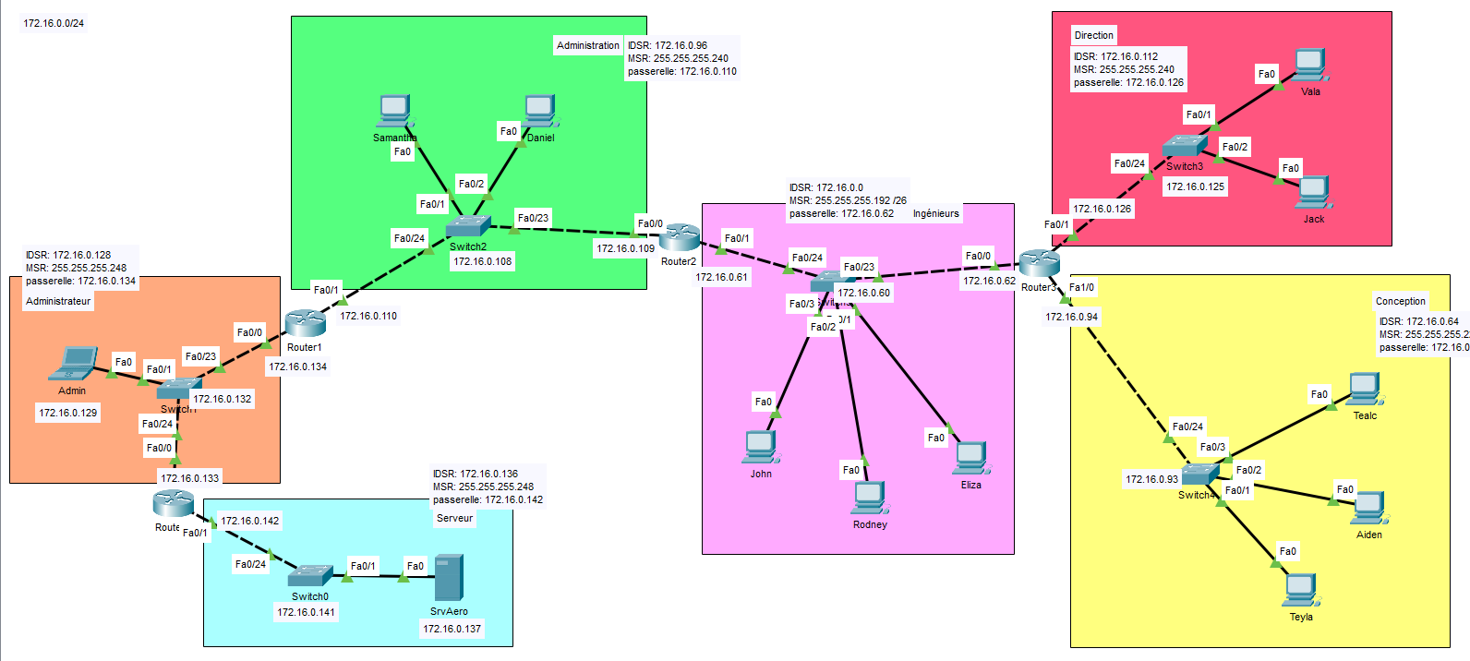

**Sur votre schéma Packet Tracer dois apparaitre :**

* Les adresses IP des interfaces des routeurs
* Les adresses fixes du serveur et de l’administrateur
* Les IDSR, MSR de chacun des sous-réseaux
* Les adresses des Switch pour le SSH

1. Mettre en place le routage.

Pour le Routeur2 par exemple :

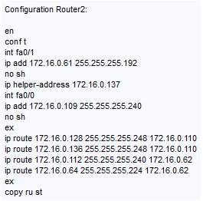 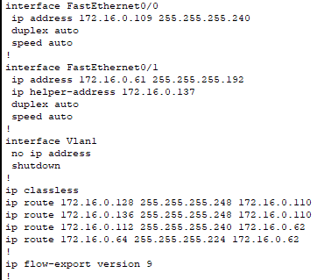

1. Mettre en place l’agent de relais DHCP pour les sous-réseaux concernés.  
   Ici sur le Router3 par exemple l’ip helper-address a besoin d’être ajoute sur ces deux interfaces car ce sont les passerelles de deux sous réseaux différents. C’est ce qui va aider la phase Discover à découvrir qui est le DHCP.

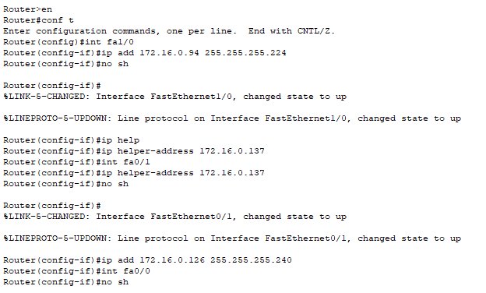 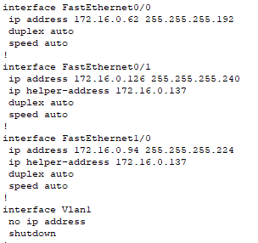

Ici par exemple Samantha du pole Administration s’est vue attribuer une adresse IP automatiquement via DHCP. Toute la configuration IP est bien présente et correcte.

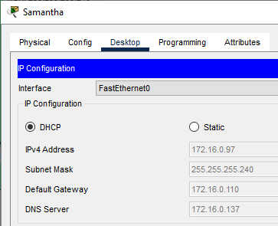

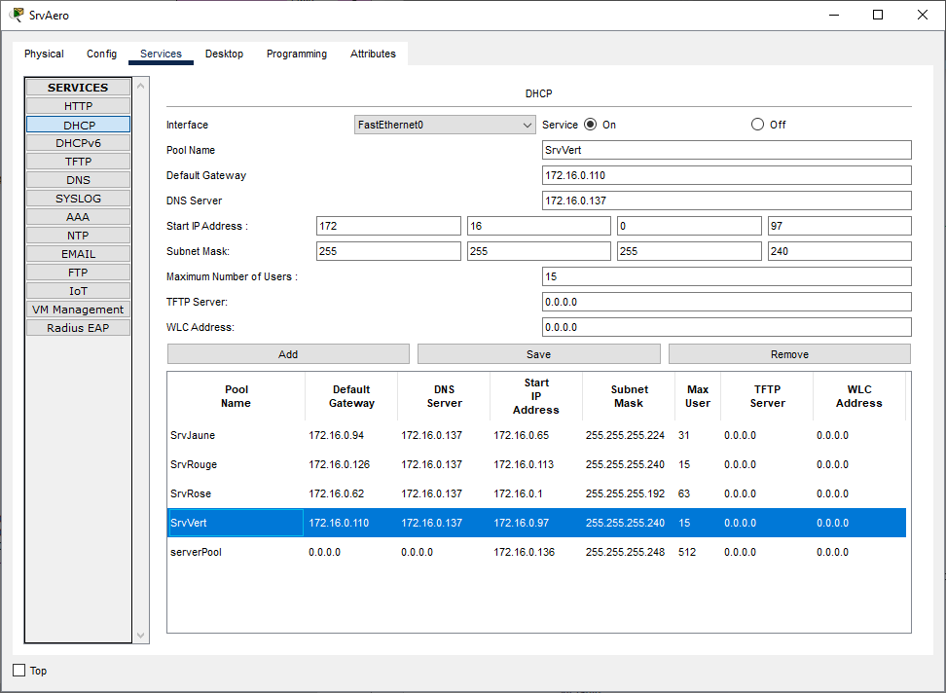

1. Mettre en place la connexion distance en utilisant le protocole **SSH** sur les switches et routeurs. **(Login : cisco ; MDP : cisco)**

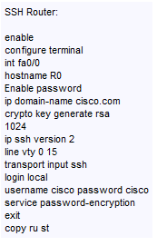 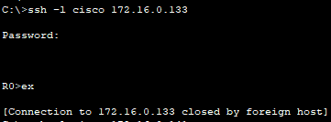

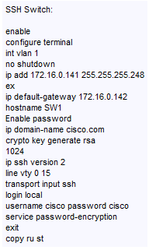 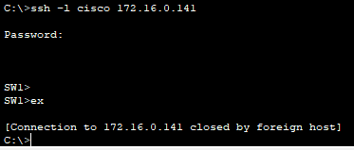

**Schéma réseau et table de routage à remplir en Annexe.**

Résultat de la distribution d’adressage d’IP via DHCP

|  |  |  |
| --- | --- | --- |
|  |  |  |

**Annexe**

Mise en pratique :

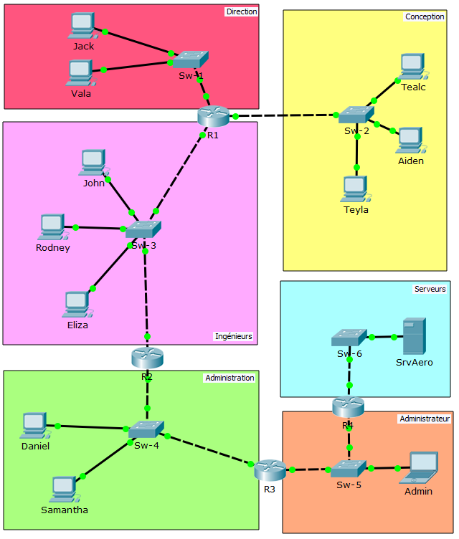

172.16.0.110

172.16.0.108

172.16.0.109

172.16.0.60

172.16.0.61

172.16.0.125

172.16.0.126

172.16.0.62

172.16.0.133

172.16.0.134

172.16.0.132

172.16.0.129

172.16.0.94

172.16.0.137

172.16.0.142

172.16.0.141

172.16.0.93

|  |  |  |  |  |  |
| --- | --- | --- | --- | --- | --- |
| R0 | | | | | |
| Type | IDSR | MSR | CIDR | Interface | Passerelle |
| S | 172.16.0.96 | 255.255.2552.240 | /28 | FastEthernet0/0 | 172.16.0.134 |
| S | 172.16.0.0 | 255.255.255.192 | /26 | FastEthernet0/0 | 172.16.0.134 |
| S | 172.16.0.112 | 255.255.255.240 | /28 | FastEthernet0/0 | 172.16.0.134 |
| S | 172.16.0.64 | 255.255.255.224 | /27 | FastEthernet0/0 | 172.16.0.134 |
| C | 172.16.0.136 | 255.255.255.248 | /29 | FastEthernet0/1 |  |
| C | 172.16.0.128 | 255.255.255.248 | /29 | FastEthernet0/0 |  |

|  |  |  |  |  |  |
| --- | --- | --- | --- | --- | --- |
| R1 | | | | | |
| Type | IDSR | MSR | CIDR | Interface | Passerelle |
| S | 172.16.0.136 | 255.255.255.248 | /29 | FastEthernet0/0 | 172.16.0.133 |
| S | 172.16.0.0 | 255.255.255.192 | /26 | FastEthernet0/1 | 172.16.0.109 |
| S | 172.16.0.112 | 255.255.255.240 | /28 | FastEthernet0/1 | 172.16.0.109 |
| S | 172.16.0.64 | 255.255.255.224 | /27 | FastEthernet0/1 | 172.16.0.109 |
| C | 172.16.0.128 | 255.255.255.248 | /29 | FastEthernet0/0 |  |
| C | 172.16.0.96 | 255.255.255.240 | /28 | FastEthernet0/1 |  |

|  |  |  |  |  |  |
| --- | --- | --- | --- | --- | --- |
| R2 | | | | | |
| Type | IDSR | MSR | CIDR | Interface | Passerelle |
| S | 172.16.0.128 | 255.255.255.248 | /29 | FastEthernet0/0 | 172.16.0.110 |
| S | 172.16.0.136 | 255.255.255.248 | /29 | FastEthernet0/0 | 172.16.0.110 |
| S | 172.16.0.112 | 255.255.255.240 | /28 | FastEthernet0/1 | 172.16.0.62 |
| S | 172.16.0.64 | 255.255.255.224 | /27 | FastEthernet0/1 | 172.16.0.62 |
| C | 172.16.0.96 | 255.255.255.240 | /28 | FastEthernet0/0 |  |
| C | 172.16.0.0 | 255.255.255.192 | /26 | FastEthernet0/1 |  |

|  |  |  |  |  |  |
| --- | --- | --- | --- | --- | --- |
| R3 | | | | | |
| Type | IDSR | MSR | CIDR | Interface | Passerelle |
| S | 172.16.0.96 | 255.255.255.240 | /28 | FastEthernet0/0 | 172.16.0.61 |
| S | 172.16.0.128 | 255.255.255.248 | /29 | FastEthernet0/0 | 172.16.0.61 |
| S | 172.16.0.136 | 255.255.255.248 | /29 | FastEthernet0/0 | 172.16.0.61 |
| C | 172.16.0.64 | 255.255.255.224 | /27 | FastEthernet1/0 |  |
| C | 172.16.0.112 | 255.255.255.240 | /28 | FastEthernet0/1 |  |
| C | 172.16.0.0 | 255.255.255.192 | /26 | FastEthernet0/0 |  |

Procédures de configuration Routeur, DHCP, et Switch

Routeur :

Il faut tout d’abords se mettre en mode configuration puis donner une adresse IP à chaque interface sans oublier de l’allumer. Une fois nos interfaces configurées avec les adresses IP adéquates, il faut créer les routes statiques. Pour se faire entrez à la main chaque route pour chaque sous-réseau possible. Les routes concernant les sous-réseaux déjà branches sont-elles déjà configurées de bases donc il n’y a pas besoin de les implémenter dans la table route. Entrez une a une les lignes de commandes comme montrées ci-dessous tout en modifiant les noms variables tel que le nom de l’interface, sont IP, ou encore les passerelles.

|  |
| --- |
| en  conf t  interface *« le nom de l’interface »*  ip address *« ip du réseau de destination » « masque du réseau de destination » « ip de la passerelle »*  no sh  interface *« le nom de l’interface »*  ip address *« adresse ip de l’interface » « masque»*  no sh  exit  ip route *« ip du réseau de destination » « masque du réseau de destination » « ip de la passerelle »*  ip route *« ip du réseau de destination » « masque du réseau de destination » « ip de la passerelle »*  ip route *« ip du réseau de destination » « masque du réseau de destination » « ip de la passerelle »*  ip route *« ip du réseau de destination » « masque du réseau de destination » « ip de la passerelle »*  exit  copy ru st |

Ceci est un exemple :

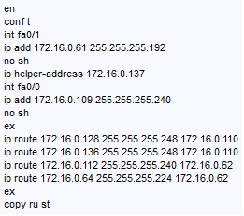

DHCP :

En premier lieu ajouter les agents de relais sur toutes les interfaces des routeurs qui sont en sortie d’un réseau qui solliciteront le DHCP. Faites attention toute fois a quand même ajouter l’agent de relais sur les routeurs tout le long du chemin du paquet qu’empruntera la requête DHCP

|  |
| --- |
| en  conf t  interface *« le nom de l’interface »*  ip helper-adresse *« ip du serveur DHCP »* |

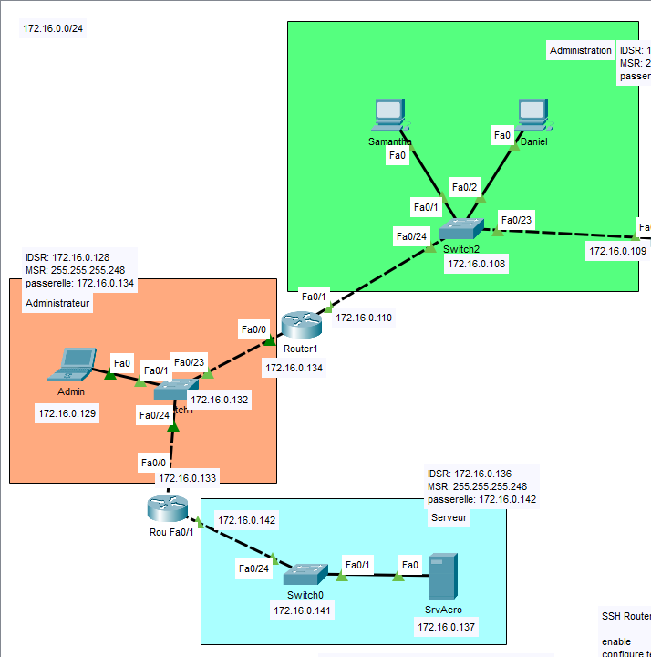

Les réseaux bleu et orange ici n’ont pas besoin de faire de demande DHCP, néanmoins le routeur Router0 doit quand même configurer sont interface Fa0/0 avec un agent de relais car les requetes DHCP des autres réseaux passeront par le Router0.

Une fois les agents de relais configuré sur les routeurs, il faut maintenant configurer le serveur DHCP. Renseigner les informations nécessaires. Faites bien attention aux spécificités : il est demandé de renseigner la première adresse disponible et non l’adresse du sous réseau.

Voici un exemple :

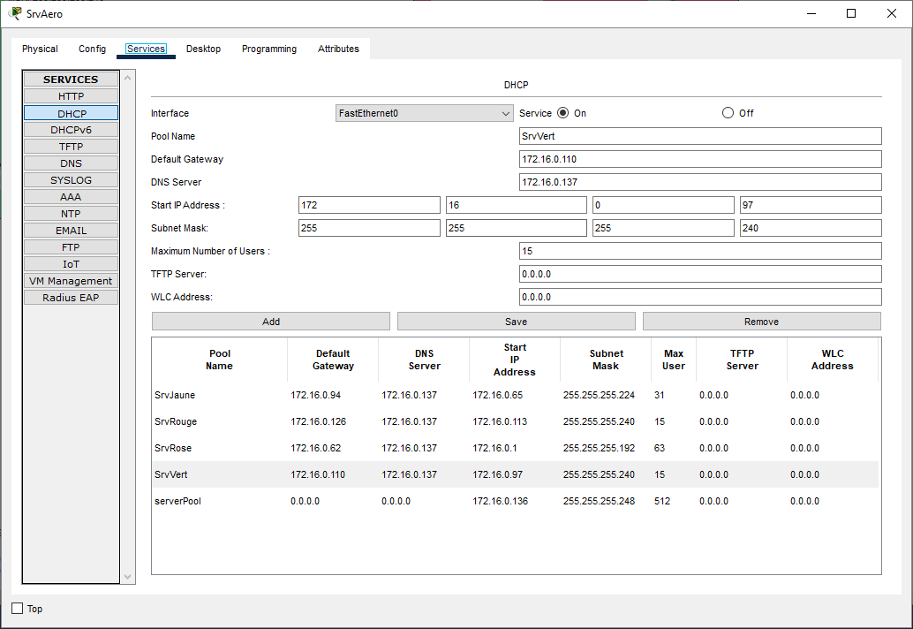

SSH Routeurs et Switch :

Les lignes de commande sont essentiellement identiques, il faut néanmoins ajouter une interface virtuelle VLAN sur le switch car il n’a pas d’interface physique attribuable avec une adresse IP.

|  |  |
| --- | --- |
| * Entrez ces lignes de commandes tout en changeant les noms variables comme le nom de l’interface ou encore le nom donne au routeur. * N’entrez pas de valeur en dessous de 1024 a la réponse de la ligne de commande crypto key generate rsa | |
|  |  |